La hacienda Nápoles – un lugar de memoria (colectiva)
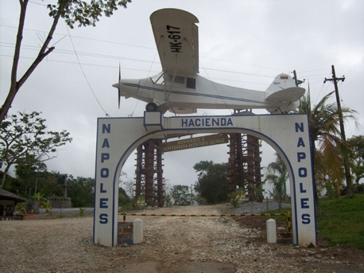

- ¿Qué era la Hacienda Nápoles?
Poned en común toda la información que tenéis respecto a la Hacienda Nápoles. Pensad en vuestro conocimiento general y en los temas ya trabajados en clase.
Entrada a la Hacienda Nápoles von XalD [ CC BY 3.0 ] via Wikimedia Commons

- En la novela: p. 287, l.9 – 288, l.27
- En la red, p.ej.
https://www.travelbook.de/news/das-wurde-aus-pablo-escobars-legendaerer-protz-hacienda

https://elpais.com/diario/2011/05/14/videos/1305330611_870215.html
En este enlace, el propio Vásquez lee la descripción de la HN que se lee en la p. 19, al mismo tiempo se ven las imágenes

- La Hacienda Nápoles a ojos de Maya y Antonio:
Maya y Yammara descubren que posiblemente visitaron la Hacienda Nápoles a escondidas de sus padres por la misma época.
Lee el siguiente extracto de la novela: p. 300, l. 10 – 305, l.25

- Explica por qué todos los niños colombianos deseaban visitar la Hacienda Nápoles en la época de los años 80 y por qué tanto los padres de Yammara como la madre de Maya se negaron en su día a que sus hijos visitaran la mansión.

Alt.: Haz un dibujo de la Hacienda Nápoles desde la perspectiva de los niños.

Expón en qué estado encuentran la mansión cuando llegan.

Alt.: Haz un dibujo de cómo se les presenta la Hacienda Nápoles a los ojos de Maya y Antonio.

Vuelve a leer el fragmento y busca las expresiones/descripciones que usa Vásquez para reflejar la impresión:

Los edificios | La naturaleza / | Los animales | impresiones referidas a los sentidos

- Interpretación

Compara las dos descripciones / tu dibujo y la despcripción de Vásquez.
¿Cómo te explicas la diferencia?

Durante la visita, Maya dice: “Todo parece más pequeño.” (p. 234)
Partiendo de esta frase, analiza el valor simbólico de la Hacienda Nápoles en el contexto de la novela.

La Hacienda en la actualidad

Infórmate en la Red sobre el estado de la Hacienda Nápoles en la actualidad,
p.ej. https://haciendanapoles.com/nosotros/

- Prepara una presentación de un minuto en la que expongas tu opinión sobre el uso que el Estado le da a esa propiedad.
- ¿Conoces más ejemplos de lugares que desempeñaron un papel importante y que hoy en día cumplen otras funciones? Preséntalos a la clase.
- ¿Qué opinas de estas “conversiones”? Comparte tus ideas con tus compañeros.

